Frisbeegolf

Lähde: Wikipedia
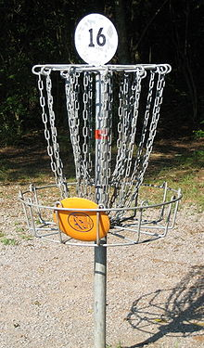
Frisbeegolfin maali
Frisbeegolf (tunnetaan myös nimillä kiekkogolf ja liitokiekkogolf on urheilulaji, jonka perusperiaate on sama kuin perinteisessä golfissa: frisbeegolfin tavoitteena on päästä radan alusta loppuun mahdollisimman vähin heitoin. Pienimmän tuloksen saanut voittaa.
Kiekkogolfrata koostuu väylistä, joiden pelaaminen aloitetaan avauspaikalta eli tiiltä ja ne päättyvät maalikoriin. Kiekkogolfradat ovat tyypillisesti 9- tai 18-väyläisiä. (Kokonaismittainen rata on 18 väylää) Radat ovat tyypillisesti puustoisilla alueilla, joissa on vaihteleva maasto, joka tarjoaa luonnollisia esteitä kiekon lentoradalle. Nämä esteet ovat olennainen osa peliä, joten pelaajien ei tule muuttaa näitä esteitä vähentääkseen väylän haastavuutta. Pelaaminen lähes kaikilla radoilla on ilmaista.
Käytettävät kiekot ovat pienempiä kuin ultimate-kiekot tai rantafrisbeet. Tyypillisesti kiekon halkaisija on 21–22 senttimetriä ja paino 150–180 grammaa. Frisbeegolfkiekot voidaan jakaa karkeasti kolmeen eri ryhmään: draiverit eli pitkälle lentävät kiekot, lähestymiskiekot sekä lyhyisiin heittoihin ja lähipeliin käytettävät putterit.
Selvästi suurin osa lajin huippupelaajista tulee Yhdysvalloista. Euroopan maista lajin kehitys on pisimmällä Suomessa ja Ruotsissa. Näiden jälkeen tulevat muut Pohjoismaat, Iso-Britannia ja läntisen Keski-Euroopan maat. Lajin kansainvälinen kattojärjestö on Professional Disc Golf Association (PDGA).

Liitokiekko

Lähde: Wikipedia
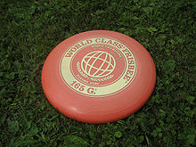
Wham-O -yhtiön valmistama liitokiekko, Frisbee

Liitokiekko on yleensä muovista valmistettu kiekonmuotoinen esine, jonka läpimitta on 20–25 cm ja jossa on pyöristetyn kannen tapaan taitettu reuna. Muotonsa ansiosta kiekon kannen alapuolinen tila muodostaa kantavan, ilman nostetta synnyttävän pinnan, kun kiekko heitetään pyörivään liikkeeseen. Ultimatessa käytettävä kiekko painaa yleensä 175 grammaa.
Liitokiekosta käytetään yleisesti myös nimeä Frisbee, joka on kuitenkin leluja valmistavan Wham-O -yhtiön rekisteröity tavaramerkki.

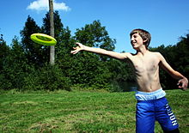
Historia
Nykyaikaisen liitokiekon historia alkaa vuodesta 1871, jolloin yhdysvaltalaisen William Russell Frisbien The Frisbie Baking Company -niminen piirakkatehdas aloitti myymään tuotteitaan peltisissä vuoissa. Asiakkaat havaitsivat, että tyhjät vuoat lensivät hyvin ja pian vuokia heiteltiin useilla kampuksilla "Frisbie!" -huutojen kera.
Yhdysvaltalainen keksijä Walter Frederick Morrison – yhdessä liikekumppaninsa Warren Franscionin kanssa – kehittelivät ideaa "lentävästä lautasesta." He toivat markkinoille tuolloin melko uudesta materiaalista – muovista – valmistetun version nimeltä Pipco Flying-Saucer vuonna 1948. Kumppanuus Franscionin kanssa päättyi ja Morrison jatkoi tuotteen kehittelyä yksin. Vuonna 1955 hän esitteli uuden mallin nimellä Pluto Platter. Morrison myi keksintönsä oikeudet Wham-O -nimiselle yritykselle, joka aloitti liitokiekkojen massatuotannon tammikuussa 1957. Vuotta myöhemmin tuotteen nimeksi vaihdettiin "myyvempi" Frisbee. Ensimmäinen ammattilaismalli liitokiekosta esiteltiin vuonna 1964.

Liitokiekkoon perustuvia pelejä
- Ultimate, enintään seitsenjäsenisten joukkueiden liitokiekkopeli
- Freestyle-liitokiekko (tai freestyle frisbee, jos käytetään vain Wham-O -yhtiön valmistamia kiekkoja)
- Liitokiekkogolf, eli frisbeegolf
- Tuplakiekkokenttä (engl. double disk court), kahden kaksijäsenisen joukkueen kenttäpeli
- Friskee, kahden joukkueen ja kahden maalin lentokiekkopeli

Kin-ball
Kohteesta Wikipedia
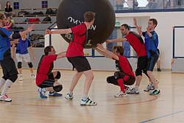
Kin-ball-peli käynnissä Ranskassa
Kin-ball, tunnetaan myös nimellä Omnikin, on quebeciläisen professorin Mario Demersin vuonna 1986 kehittämä joukkuepallopeli.
Pelissä on kolme joukkuetta, jotka yrittävät lyödä pallon omalla lyöntivuorollaan kenttään. Toiset joukkueet yrittävät pitää pallon ilmassa. Jokaisella joukkueella on oma värinsä ja lyövän joukkueen pelaaja huutaa värin sen mukaan, mille joukkueelle lyönnin tarkoittaa. Pelaajan täytyy huutaa lisäksi Omnikin ja huuto täytyy tapahtua ennen kuin pelaaja lyö pallon, joka on halkaisijaltaan reilun metrin kokoinen. Omalla lyöntivuorollaan palloa saa lyödä vasta sen jälkeen, kun jokainen joukkueen pelaaja on koskettanut sitä samaan aikaan kädellään.
Kansainväliseen kin-ball-liittoon kuuluu noin 3,8 miljoonaa henkilöä ja lajista järjestetään maailmanmestaruuskilpailuja. Peliaika on kolme 7-15 minuuttia kestävää erää riippuen montako pelaajaa on mukana.
Kin-ball on suunniteltu sen takia, että olisi kerrankin pallopeli, joka ei pyöri muutaman taitavan pelaajan ympärillä

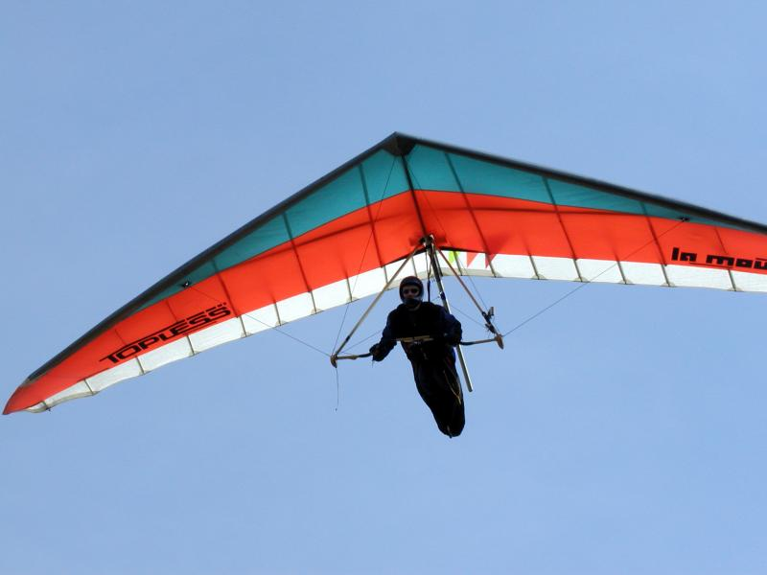

Riippuliito
Lähde: http://ilmailu.fi/riippuliito
Riippu- ja varjoliidon harrastajia on maailmassa kymmeniä tuhansia yli ja Suomessakin useita satoja. Riippu- ja varjoliito ovat helpoimpia tapoja aloittaa ilmailuharrastus, sillä koulutus on nopeaa ja kustannukset jäävät varsin kohtuullisiksi verrattuna muihin ilmailumuotoihin. Vaikka riippu- ja varjoliito rinnastetaan usein toisiinsa, on lentotapa hyvin erilainen ja sen vuoksi molemmissa lajeissa on oma koulutusohjelmansa
Riippuliidin on kevytrakenteinen, painopisteohjattava lentolaite, jossa ei käytetä ulkopuolisia voimanlähteitä, ainoastaan nousevia ilmavirtauksia eli termiikkejä. Lentäjä riippuu liitimestä mukavissa pehmustetuissa valjaissa ja ohjaa liidintä painoaan siirtämällä. Riippuliitimellä voi lentää myös moottoroituna. Painopisteohjattu ultrakevyt "trike" luetaan myös liitimeksi.
Riippu- ja varjoliito ovat vapaalentämistä aidoimmillaan. Vuosien aikana molemmat lajit ovat kehittyneet huimasti kaikilla osa-alueilla. Tuntien pituiset lennot ja satojen kilometrien pituiset matkat ovat mahdollisia olosuhteiden salliessa Vuoristoisissa maissa tai Suomen Lapissa riippuliitimillä startataan rinteestä, jolloin lentäjä juoksee liitimen ilmaan. Tasamaalla liitimet hinataan ilmaan autolla, vintturilla, moottorikelkalla tai ultrakeveällä lentokoneella. Harrastaminen on Suomessa hyvän hinaustekniikan ansiosta ympärivuotista.
Riippuliidinkursseja järjestetään kerhoissa ympäri maata, heiltä voi kysyä lisätietoa.

Shakki

Lähde: Wikipedia

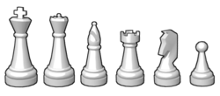
Vasemmalta oikealle: kuningas, kuningatar, lähetti, torni, ratsu, sotilas.
Shakki eli šakki on strateginen lautapeli, jossa kaksi pelaajaa siirtää vuorotellen omia nappuloitaan 8 × 8 ruudun kokoisella, usein mustavalkoisella ruutulaudalla, shakkilaudalla. Kummallakin pelaajalla on 16 nappulaa, jotka yhdessä muodostavat ”armeijan” (mustan ja valkoisen).
Armeija pyrkii voittamaan vastapuolen armeijan. Tavoitteena on saattaa vastustajan tärkein nappula, kuningas, hyökkäyksen kohteeksi (eli shakkiin) niin, ettei vastustajalla ole laillista siirtoa sen torjumiseksi. Pelaajan, joka saavuttaa tämän tavoitteen, sanotaan ”tehneen matin” vastustajansa kuninkaasta ja matin tehnyt pelaaja on voittanut pelin. Käytännössä peli useimmiten päättyy luovutukseen tai sovittuun tasapeliin.
Shakkiin kohdistuneiden tutkimusten pohjalta pelaamisen on arvioitu kehittävän loogista ajattelua ja parantavan muistia. Shakkia pelataan myös ammattimaisesti mutta etenkin ajanvietteeksi erilaisissa kerhoissa ja turnauksissa, internetissä, puistoissa ja postitse (kirjeshakki). Suomessa on noin 1500 aktiivista shakinpelaajaa, jotka pelaavat turnauksissa.
”Länsimaisen” shakin lisäksi on olemassa ”japanilainen shakki” (shōgi) ja ”kiinalainen shakki” (xiangqi). Lisäksi on olemassa peli nimeltä kiinanšakki, joka ei kuitenkaan muistuta shakkia, vaan halmaa.

Vikellys
Kohteesta Wikipedia

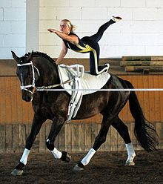
Polvivaaka laukassa
Vikellys on akrobatiaa liikkuvan hevosen selässä. Hevonen laukkaa halkaisijaltaan vähintään 15-metrisellä ympyrällä vastapäivään, ja ympyrän keskellä oleva juoksuttaja antaa merkkejä hevoselle ääniapujen, juoksutusraipan sekä juoksutusliinan avulla. Vikeltäjät hyppäävät vauhdissa hevosen selkään ja suorittavat siellä erilaisia voimisteluliikkeitä. Hevosen rungon ympäri on kiinnitetty erityinen vikellysvyö, jonka tukevat kahvat ja kaksi jalkalenkkiä helpottavat olennaisesti liikkeiden suorittamista. Vikellystä voi harjoitella myös ilman hevosta niin kutsutulla vikellyspukilla. Vikeltämistä harjoitellaan laukan lisäksi myös käynnissä, harvoin ravissa. Vikellykseen liittyvät varsinaisten vikellysharjoitusten ohella kiinteänä osana voimistelu, venyttely, jumppaaminen ja liikkuvuusharjoitukset.
Historia
Vikellystä harrastettiin jo antiikin aikana sirkuksissa. 1800-luvulla sekä 1900-luvun alussa vikellys oli tärkeä osa ratsuväen harjoittelua. Vasta 1940-luvulla vikellyksestä tuli lasten ja nuorten laji. Suomeen vikellys rantautui 1980-luvun puolessavälissä, jolloin Katariina Kaartinen (nyk. Alongi) aloitti vikellyksen Sipoossa Knaperbackan Ratsastuskoululla, aluksi lähinnä ulkomailta tuotujen opaskirjojen varassa, myöhemmin leireillä Saksassa muutaman muun knaperbackalaisen kanssa. Seurauksena oli Suomen ensimmäisen vikellysjoukkueen perustaminen. Vähitellen 1980-luvun lopulla vikellys levisi muuallekin Etelä-Suomeen, kun Tuomarinkylään ja Kilon tallille perustettiin joukkueet, ja sieltä edelleen muualle Suomeen (mm. Messilään). Ensimmäisiä vikellyskilpailuja järjestettiin 1980-luvun lopulla ja 1990-luvun alussa. Sittemmin vikellysjoukkueita on perustettu monille talleille, ja niitä on nykyään parikymmentä. Vuosittain järjestetään 2–4 kansallista kilpailua ja 1–3 aluekilpailua. Yksin- ja joukkuevikellyksessä kilpaillaan sekä Suomen että Pohjoismaiden mestaruuksista. Vuosittain järjestetään noin 10 kansainvälistä vikellyskilpailua eli CVI (Concours de Voltige International)-kilpailua eri puolilla maailmaa sekä vuorovuosin EM- ja MM-kilpailut.

